XK3102称重显示控制器

使用手册

济南金钟电子衡器股份有限公司

版本标识：04

 | 注 意

在安装和使用XK3102称重显示控制器（以下简称仪表）前，请仔细阅读本使用手册第二章：安装和第十三章：注意事项。
在进行仪表与外部设备（如打印机、大字显示器、传感器接线盒等）的连接前，请预先将仪表及这些外设的电源切断。切断电源后，在重新上电之前，请等待30秒。上电时，应先给外部设备加电，再给仪表加电。断电时，应先给仪表断电，再给外部设备断电。
为保证顾客得到品质优良的产品，仪表交付使用前已经过严格的质量测试和性能检验。仪表自售出之日起一年内，在正确使用情况下，若仪表因本身质量问题而产生损坏或不能正常工作，属保修范围，本公司给予免费保修。

目 录
第一章 概 述 1
1.1 特点 1
1.2 指标 1
1.3 外形尺寸 2
1.4 前面板 2
1.5 后面板 4
1.6 系统连接示意图 5
第二章 安 装 6
2.1 安装要求 6
2.2 传感器的连接 6
2.3 输入灵敏度计算 7
第三章 基本操作 8
3.1 单位转换 8
3.2 简单称重 8
3.3 去皮及清除皮重 8
3.4 数字去皮 8
3.5 累加及清除总和 9
3.6 时间及日期的显示 9
第四章 车辆存贮 11
4.1 车辆存贮功能 11
4.2 存贮车号/皮重值 11
4.3 调出车号/皮重值 12
4.4 清除一车号及皮重值 12
4.5 清除所有的车号及皮重值 13
第五章 代 码 14
5.1 代码功能 14
5.2 设置的进入和退出 14
5.3 代码的设置 14
5.4 代码的调出 16
5.5 时间的设置 16
5.6 日期的设置 16
5.7 清除一个代码 17
5.8 清除所有代码 17
第六章 累 加 19
6.1 累加功能 19
6.2 分类累加 19
6.3 累加修正 19
6.4 累减 19
6.5 主累加及总和值的查看 19
6.6 分类累加及总和值的查看 19
6.7 清除 20
第七章 记 录 23
7.1 记录功能 23
7.2 记录清除 23
第八章 查 询 24
8.1 查询功能 24
8.2 车号/皮重的查询 24
8.3 代码的查询 24
8.4 记录查询 26
第九章 打印口及打印 28
9.1 打印功能 28
9.2 打印口 28
9.3 打印机的使用 28
9.4 打印方式 28
9.5 累加打印 30
9.6 分类累加打印 30
第十章 校 准 31
10.1 校准说明 31
10.2 操作方法 31
10.3 错误提示 33
第十一章 用户编程功能 34
11.1 用户编程功能简介 34
11.2 用户编程功能操作 35
11.3 错误提示 35
11.4 用户编程功能及设置项目 35
第十二章 串 行 口 42
12.1 简介 42
12.2 管脚定义 42
12.3 串行口数据格式 43
第十三章 注意事项 46
第十四章 故障信息提示 47

第一章 概 述
XK3102是金钟公司生产的一种称重显示控制器（以下简称仪表）。本仪表功能完善，性能稳定，能方便地进行接口设置、状态检查、编程及校准，具有产品适应性高，功能多、操作简便等优点。

1.1 特点
本仪表主要特点如下：
a) | 去皮功能：包括手动去皮、数字去皮、自动去皮；
b) | 累加、累减功能：累加最大8位，累加次数最大4位，并且有50个分类
累加；
c) | 车辆存储功能：可存储6位数字的400辆车号和皮重；
d) | 代码功能：有50组代码，可分别设定皮重、下限、欠量、超量、上限；
e) | 记录功能：可记录1200组称重数据。记录内容为序号、车号，代码，毛、
净、皮重，时间，日期；
f) | 查询功能：可进行车号/皮重、代码、记录等的查询；
g) | 数字校秤：可以有两点非线性校准；
h) | 时钟显示功能；
i) | 丰富的打印功能；
j) | 高精度A/D转换；
k) | 面板设有封盖并预留铅封封孔，便于进行参数编程、衡器校准和器具管理；
l) | 丰富的接口功能：RS-232C（可转为RS-485）一个、20mA电流环一个、
Centronics打印接口一个；
m) | 看门狗电路用以保证仪表工作正常。

1.2 指标
1.2.1 模拟输入及A/D指标
a） | 准确度等级 | 3级；
b） | 最高输入灵敏度 | 1.2uV/d；
c） | 输入噪声电压 | 0.6ｕV（峰峰值）；
d） | 空秤信号范围 | －1.2~20ｍV；
e） | 零点温度性能 | ≤(0.2ｕV＋10X10⁻⁶×空秤值)/℃；
f） | 量程温度性能 | ≤10 X10⁻⁶/℃；
g） | 非线性 | 0.005 %F.S.；
h） | A/D转换形式 | 三斜积分式；
i） | A/D转换速度 | 16次/秒；
j） | A/D分辨率 | 最大200000码；
k） | 传感器激励 | 12±0.6V，最大280mA(8只350Ω传感器)；
l） | 最大外显示分度数 | 10000。
1.2.2 工作环境及安全性能
a） | 供电要求 | AC187~242V，50±1Hz；
b） | 工作温度范围 | －10~+40℃；
c） | 储存温度范围 | －30~+75℃；

d） | 湿度 | ≤90％RH(无结露)；
e） | 电池寿命 | 无交流供电时大于5年；
f） | 外壳 | ABS；
g） | 重量 | 约2.6kg；
h） | 外形尺寸 | 320mm×280mm×189mm（见图1）；
i） | 耐压 | AC2000V 60秒不击穿；
j） | 绝缘 | ≥5MΩ；
k） | 交流漏电流 | ≤3.5mA（AC250V；
l） | 功率 | 约20W。

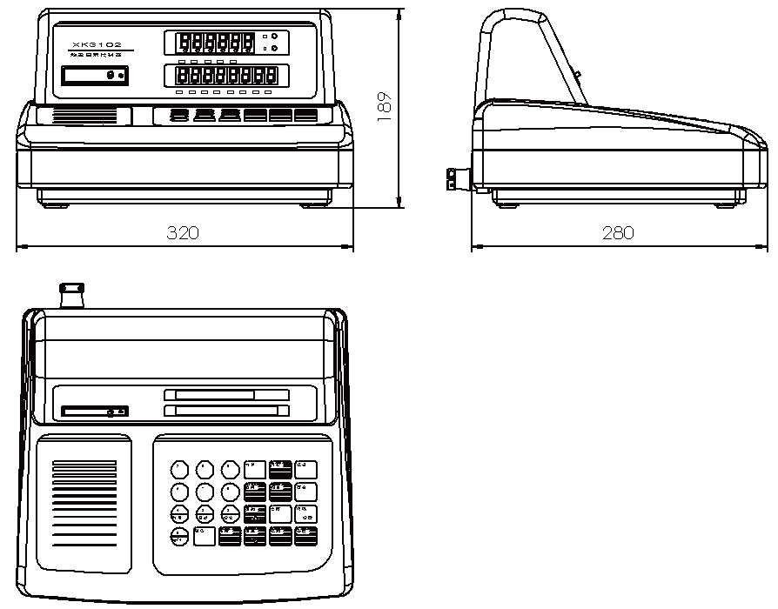
1.3 外形尺寸
图1

1.4 前面板
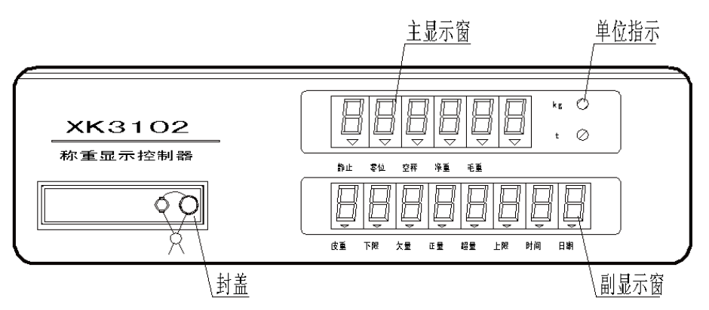
1.4.1 前面板布置
图2
1.4.2 主显示窗
一个六位荧光数码管指示实际称重数据及提示信息。
1.4.3 副显示窗

一个八位荧光数码管用来显示皮重、车号、时间等信息。
1.4.4状态标志

a） 主显示窗
“静止”：指示衡器处于稳定称重状态。
“零位”：指示实际值与衡器“零”之差小于0.25d。
“空秤”：指示衡器处于“空秤”状态（F-8设定范围以内）。
“净重”：指示当前显示为净重值。
“毛重”：指示当前显示为毛重值。
b） 副显示窗
“皮重”：指示当前显示为皮重值。
“下限”：指示当前主显示重量值低于下限设定值。
“欠量”：指示当前主显示重量值低于欠量设定值但高于下限设定值。
“正量”：指示当前主显示重量值处于欠量设定值和超量设定值之间。
“超量”：指示当前主显示重量值高于超量设定值但低于上限设定值。
“上限”：指示当前主显示重量值高于上限设定值。
“时间”：指示当前副显示显示内容为当前时间。
“日期”：指示当前副显示显示内容为当前日期。
1.4.5 单位指示
kg ：指示当前重量值的计量单位为kg。
t ：指示当前重量值的计量单位为t。
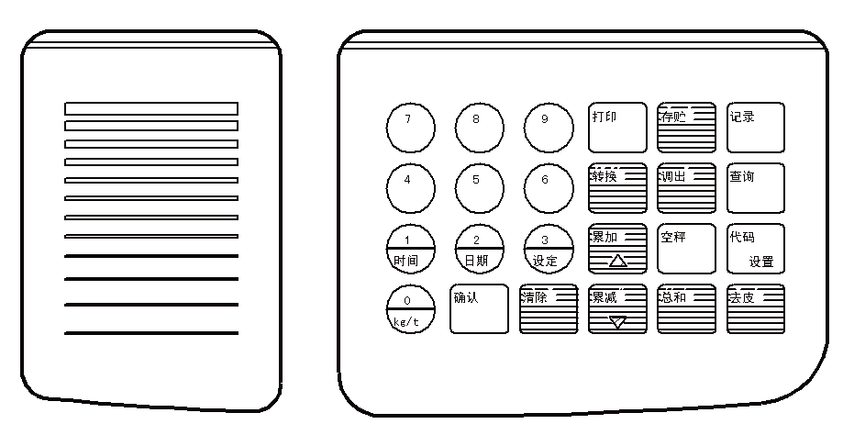
1.4.6 按键

图3
各按键功能如下：
0~9数字键用于输入如皮重值、车号、定量值等数据。
〖确认〗用于确认输入的数据或进入下一步操作。
〖清除〗用于清除皮重值、时间、日期及错误的键入数据。
〖打印〗用于键控打印输出。
〖转换〗用于切换毛重和净重两种方式。同时，相应状态标志指示。当未曾去
皮时，此键无效。
〖累加〗用于键控累加。当衡器未静止时，此键无效。
〖累减〗用于累加修正或累减。
〖存贮〗用于设定车号及皮重值的存贮。
〖调出〗用于将存储的车号/皮重值调出。
〖空秤〗用于空秤置零。当主显示重量值大于置零范围（±2％或±10％最大秤量）或衡器未静止时，此键无效。
〖总和〗用于显示总和值及累计次数值。
〖记录〗用于记录称重过程信息。
〖查询〗用于查询车号、代码、记录等数据。
〖代码/设置〗用于代码的设定、调出及时钟设定。
〖去皮〗用于保存皮重值。当衡器未静止此键无效。
〖确认〗+〖kg/t〗用于正确的kg与t计量单位下重量显示值的切换。
〖确认〗+〖时间〗用于显示当前时间。
〖确认〗+〖日期〗用于显示当前日期 。
〖确认〗+〖设定〗用于设定状态的进入。

1.5 后面板
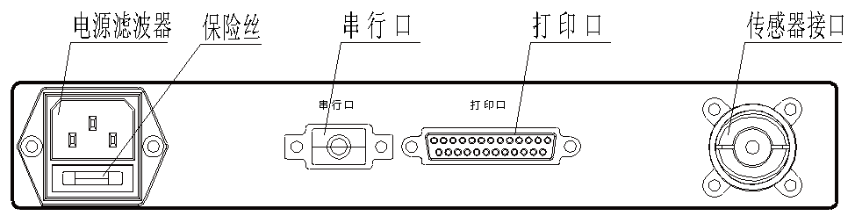
图4

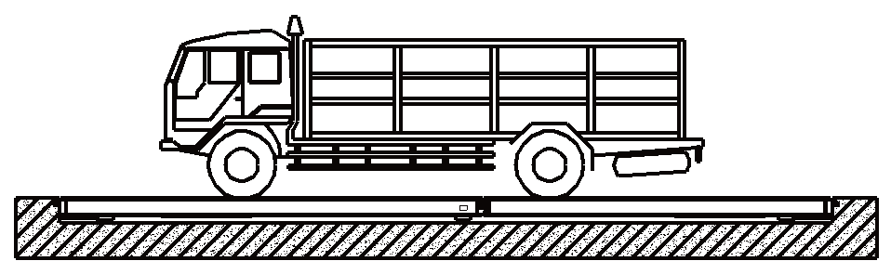
1.6 系统连接示意图

秤 台

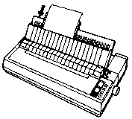
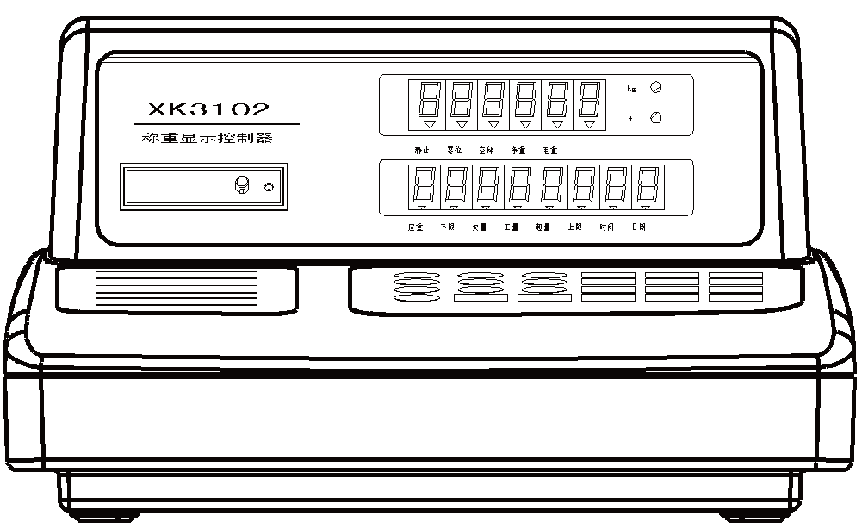

XK3102称重显示控制器

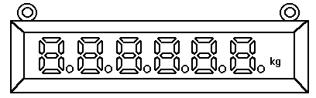大字显示器 计算机


图5

第二章 安 装

2.1 安装要求

2.1.1 请不要将本仪表安装在如下条件环境中：

a) 暴露在阳光直射处，风、雨的自然环境下；

b) 靠近热源、水源、振动源处；

c) 使用环境温差变化大；

d) 使用环境潮湿或有腐蚀性气体；

e) 使用环境有易燃，易爆、腐蚀性气体或粉尘较大；

f) 仪表电源附近接有感性负载用电设备，如电铃等。

2.1.2 最好的工作条件为室温20℃，湿度为50％RH。

2.1.3 本仪表电源接地极必须确保良好接地（接地电阻小于4Ω）且不得与其他用电设备共地。

2.1.4请不要将传感器信号线与电力电缆一同铺设。

2.1.5供电电源应稳定在AC187V~242V，50Hz±1Hz，否则需加装电源净化稳压设备。

2.2 传感器的连接

a) 如果传感器与仪表间电缆很短（小于4米），可以使用4线制方法连接，但是接插件上1和2、6和7管脚必须短接；

b) 避免传感器信号线靠近仪表电源线和通讯线，否则会引起电噪声。

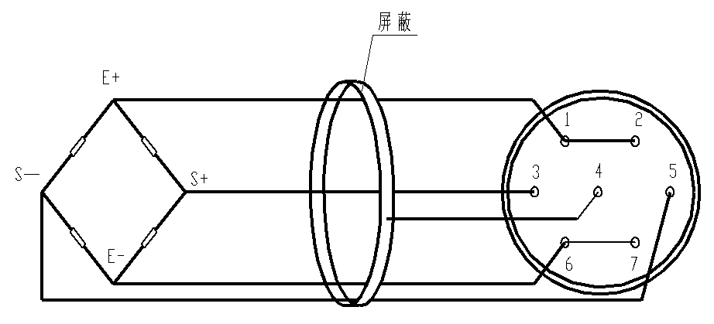
c) 传感器的连接图及连接表。
图6 四线制连接

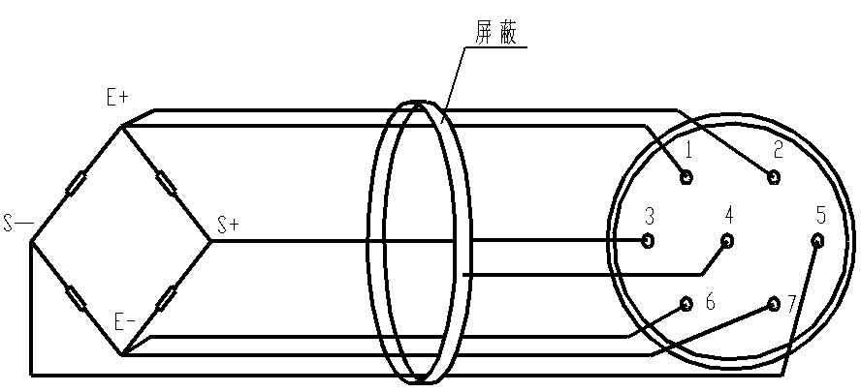
图7 六线制连接
表1 传感器连接表
管脚 | 1 | 2 | 3 | 4 | 5 | 6 | 7
定义 | 激励电压正 | 反馈电压正 | 信号正 | 屏蔽 | 信号负 | 反馈电压负 | 激励电压负
符号 | E＋ | F＋ | S＋ | P | S－ | F－ | E－

2.3 输入灵敏度计算
计算公式为 X＝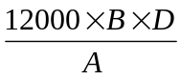
其中 A：传感器的总量程(kg)
B：传感器的灵敏度（mV/V）
D：显示最小分度值（kg）
X：输入灵敏度（uV）
最后计算出X应在1.2~24uV之间，方才符合仪表的使用范围。
举例：一台30t电子汽车衡，共使用灵敏度为2mV/V的25t传感器六只，汽车衡最小显示分度值为10kg，可计算如下：
A＝25×6×1000=150000 kg
B＝2mV/V
D＝10 kg
则 X＝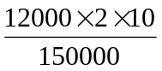＝1.6uV，符合要求。

第三章 基本操作

3.1 单位转换
显示可以在kg和t之间进行转换。当处于kg状态且当前显示数值的小数位不超过一位时可以转换到t状态。当处于t状态且当前显示数值的小数位不少于三位时可以转换到kg状态。
按下并保持住〖确认〗键，然后按下〖kg / t〗键，释放按键，显示可以在kg-t之间转换。

3.2 简单称重
将重物放在秤台上（例如一个50 kg的物体），当“静止”  标志指示后，重量信息显示在主显示窗： | 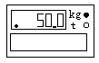

3.3 去皮及清除皮重

3.3.1 去皮
a) 按下〖清除〗键以清除皮重显示。 | 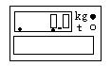
b) 将容器放置在秤台上（例如：一个重量为10kg的容器）。 | 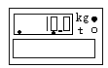
c) 在“静止”标志指示后，按下〖去皮〗键。副显示窗显示皮重值，同时，“皮重” 及 “净重”标志指示。 | 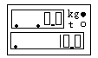
d) 将被称物品放在容器内（例如一个5kg物品），主显示窗显示净重值。 | 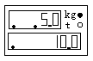

3.3.2 清除皮重
在称重状态下,可以通过〖清除〗键,或当“空秤”标志点亮时，按下〖去皮〗键清除皮重。

3.4 数字去皮
如果已知容器的重量,在数字去皮设置为有效状态下(F-24=2),可以通过10个数字键输入皮重值。

a) 按下〖清除〗键以清除皮重显示。
- 用10个数字键依次输入皮重值，例如10.0 kg,  显示为: | 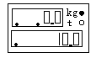
c) 按下〖确认〗键,则副显示窗显示皮重值,同时”净重”及”皮重”标志指示。显示为： | 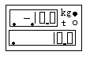
d) 将重物放在秤台上（例如皮重为10.0kg，净重为5 kg），主显示窗中显示净重值，副显示窗中显示皮重值。 | 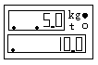

3.5 累加及清除总和
3.5.1 累加操作
累加操作与F-12 F-13的设定有关
在称重状态下，当“静止”标志指示后，按下〖累加〗键，可以根据F-12的设定方式将重量累加到总和中去，副显示窗同时显示总和值。 | 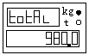
注：每次累加，秤回“空秤”后，方可再次累加。
3.5.2 累加值的调出及清除总和
a) 按下〖总和〗键,仪表显示： | 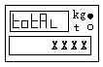
b) 按下〖清除〗键,仪表显示： | 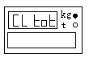
c)
(ⅰ)确要清除，则按下〖确认〗键,清除总和值并返回称重状态。
(ⅱ)若不清除，可再按下〖清除〗键，退回称重状态，并且不清除总和值。

3.6 时间及日期的显示
3.6.1 时间的显示

在称重状态下,按下并保持〖确认〗键,然后按下〖时间〗键,仪表将在副显示窗显示时间,“时间”标志点亮。 | 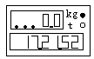
3.6.2 日期的显示
在称重状态下,按下并保持〖确认〗键,然后按下〖日期〗键,仪表将在副显示窗显示日期, “日期”标志点亮。 | 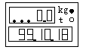

第四章 车辆存贮

4.1 车辆存贮功能

本仪表具有400辆车号/皮重存贮的能力，每组车号/皮重值可以有六位以内的数字；同时，本仪表还支持车号/皮重临时存贮方式（F-27=2），以方便车辆数据管理；如果用户编程允许（F-24=2），皮重和车号值也可以通过数字键键入，以利于操作。

4.2 存贮车号/皮重值
a) 已知容器，或已知容器的皮重值（例如：容器重量为98kg）。
b) 按下〖清除〗键以确保皮重值为零。
c)  （ⅰ）将容器放在秤台上，当“静止”标志指示后，按下〖去皮〗键 ，仪表显示：  （ⅱ）如果已知皮重值，也可用数字键键入已知皮重值（例如98 kg），当“静止”标志指示后，按下〖确认〗键 ，仪表显示： | 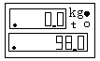  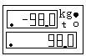
d) 按下〖存贮〗键，“Id Sau”将在主显示窗显示。 | 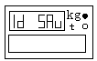
e) 用数字键输入一个六位数以内的车号值（如：1234）。 | 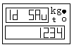
f) 按下〖确认〗键，仪表将记录此车号及皮重值。
注：1.如果仪表显示“Id Eer” 表明仪表内已存有一个相同车号的皮重值，您可以：
a)重新输入一个车号，保存当前皮重值。
b)清除原车号及皮重值（见4.4），然后重新输入车号/皮重值。
2.如果仪表显示“Id FUU” 表明仪表内存贮的车号/皮重值已达400个，您可以：
a)清除仪表内无用的车号/皮重值（见4.4）再存当前车号/皮重值。
b)清空仪表内所有车号/皮重值（见4.5）再存当前车号/皮重值。

4.3 调出车号/皮重值
a) 按下〖调出〗键，仪表显示。 | 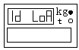
b) 用数字键输入要调出的车号（例如车号1234） | 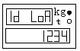
- 按下〖确认〗键，副显示窗显示皮重值（例如皮重为  98 kg），同时，“皮重”及“净重”标志指示。 | 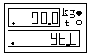
注：如果仪表显示 “no Id”,表示仪表内无此车号/皮重值，您可以：
a)放弃调出车号/皮重值，返回称重状态。

b)重新确认要调出的车号/皮重值。

4.4 清除一车号及皮重值
- 在正常称重状态下，按下〖清除〗键，以保证皮重值为零。  仪表显示毛重值： | 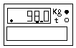
b) 按下〖存贮〗键，用数字键输入要清除的车号（例如车号1234）,仪表显示： | 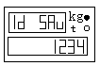
c)
ⅰ)确要清除，按下〖确认〗键，仪表回到正常称重状态。
ⅱ)若不清除，可按下〖清除〗键，再按〖确认〗键，仪表回到正常称重状态。
注：如果仪表显示 “no Id”,表示仪表内无此车号/皮重值，您可以：

a)放弃清除车号/皮重值，返回称重状态。

b)重新确认要清除的车号/皮重值。

4.5 清除所有的车号及皮重值
注：一旦清除，所有的车号及皮重值均无法恢复！
a) 按下〖存贮〗键，仪表显示： | 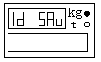
b) 按下〖清除〗键，仪表显示： | 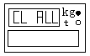
c)
（ⅰ）如果确要清除所有的车号/皮重值，可按下〖确认〗键后，返回正常称重状态。
（ⅱ）如果不清除所有的车号/皮重值，可按下〖清除〗键后，返回正常称重状态。

第五章 代 码

5.1 代码功能

本仪表有能力存储50组代码设定值,每个代码可以有一个六位数的代码号。

每组代码由以下七部分组成:

a) 代码号: 由最多六位数字组成；

b) 皮重值: 由数字键键入(可选择)；

c) 下限值: 由数字键键入(可选择)；

d) 欠量值: 由数字键键入(可选择)；

e) 超量值: 由数字键键入(可选择)；

f) 上限值: 由数字键键入(可选择)；

g) 累计及次数: 由操作进行累加。
同时可在代码设置中对时钟进行更改、调整。

5.2 设置的进入和退出
a) 代码设置的进入可以有两种方式  (ⅰ) 连续按〖代码〗键两次后 ，仪表显示进入代码设置状态。  (ⅱ) 按下〖确认〗键并保持，再按下〖设定〗键，仪表进入代码设置状态。 | 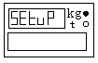
b) 当仪表显示：

按下〖代码〗键，仪表返回正常称重状态。

5.3 代码的设置
a) 进入设置状态以后，用数字键输入要设置的代码值(如代  码值为12345）。 | 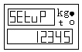
- 按下〖确认〗键后，仪表显示：  提示输入设定皮重值。 | 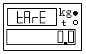
c) 如果不输入皮重值，可按下〖确认〗键；  如果输入皮重值，则用数字键输入皮重值（如1320）后，  按下〖确认〗键。 | 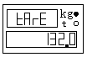

- 仪表显示：  提示输入下限值。 | 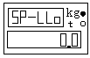
e) 如果不输入下限值，可按下〖确认〗键；  如果输入下限值，可以用数字键输入下限值（如76.0）后, 按下〖确认〗键. | 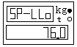
f) 仪表显示：  提示输入欠量值。 | 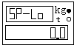
g) 如果不输入欠量值，可按下〖确认〗键；  如果输入欠量值，可以用数字键输入欠量值（如188.0）后, 按下〖确认〗键。 | 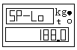
h) 仪表显示：  提示输入超量值。 | 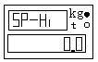
i) 如果不输入超量值，可按下〖确认〗键；  如果输入超量值，可以用数字键输入超量值（如496.0）后, 按下〖确认〗键。 | 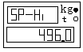
j) 仪表显示：  提示输入上限值。 | 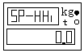
k) 如果不输入上限值，可按下〖确认〗键；  如果输入上限值，可以用数字键输入上限值（如1578.0）后, 按下〖确认〗键。 | 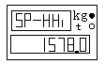
l) 仪表显示:  完成一组代码设定。  按下〖代码〗键,仪表返回正常称重状态。 | 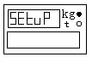

注：如果输入代码后，在后续设置项目时，其初始值不为“零”，则表明此代码号在仪表内已被设置过，应仔细考虑是否更改。

5.4 代码的调出
a) 按下〖代码〗键，仪表显示： | 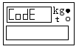
b) 用数字键输入要调出的代码号（例如代码号1234）。 | 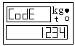
c) 按下〖确认〗键后，仪表调出代码值，并返回正常称重状态。

注：如果仪表显示 “no Cod”，则表示仪表内无此代码号，须先进行代码值设定（见5.3）。

5.5 时间的设置
a) 进入设置状态以后,按下〖确认〗键并保持，再按下〖时间〗键,仪表显示：  表明仪表已进入时间设置状态。 | 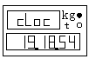
b) 用数字键输入新时间（如08.08.08），并按下〖确认〗键。 | 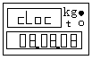
c) 仪表完成时间的设置，显示变为： | 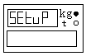
d) 按下〖代码〗键，仪表返回正常称重状态。

注：a) 本仪表内时间的显示和设置均为24小时制。

b) 如果更改的时间不合理，仪表将不予承认，并返回a）步骤。

5.6 日期的设置
a) 进入设置状态以后,按下〖确认〗键并保持，再按下〖日期〗键,仪表显示：  表明仪表已进入日期设置状态。 | 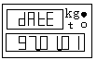

b) 用数字键输入新日期（如99.10.18），并按下〖确认〗键。 | 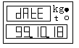
C） 仪表完成日期的设置，显示变为：
d） 按下〖代码〗键，仪表返回正常称重状态。

注：如果更改的日期不合理，仪表将不予承认，并返回a）步骤。

5.7 清除一个代码
a) 进入设置状态以后，按下〖清除〗键，仪表显示： | 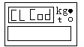
b) 用数字键输入要清除的代码号（例如代码号1234）。 | 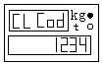
c)
（ⅰ）确要清除，则按下〖确认〗键，主显示器显示“SETUP”，按下〖代码〗键仪表返回正常称重状态。
（ⅱ）若不清除，可按下〖清除〗键，主显示器显示“SETUP”，按下〖代码〗键仪表返回正常称重状态。
注：如果仪表显示 “no Cod”，则表示仪表内无此代码号的代码组，您可以

a) 退出并返回称重状态。
b) 重新确认代码号。

5.8 清除所有代码
a） 进入设置状态以后，按下〖清除〗键，仪表显示：

b） 再按下〖总和〗键，仪表显示：  提示清除所有代码。 | 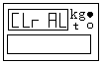
c)
(ⅰ) 若确要清除，按下〖确认〗键 ，仪表将清除所有代码设定值，主显示器显示“SETUP”，按下〖代码〗键仪表返回称重状态。
(ⅱ) 若不清除，可再按下〖清除〗键，主显示器显示“SETUP”，按下〖代码〗键仪表返回正常称重状态。
注：一旦清除所有代码设定值，将无法恢复！

第六章 累 加

6.1 累加功能

本仪表具有累加功能，其中一个主累加器，50个分类累加（代码累加），最大累加到八位数，即99999999。累加次数最大四位。同时还具有累减或累加修正功能。

6.2 分类累加

如果已有代码值调出（见5.4）,则按下〖累加〗键后,仪表自动将当前重量累加到主累加和分类累加器中去,同时累加次数加1。

如果未有代码值调出，则仅仅对主累加器累加；因此，如果要进行分类累加，首先应调出相应的代码值。

6.3 累加修正

当累减功能被禁止（F-11=1）时，〖累减〗功能键将作为累加修正功能使用。

当进行了一次错误的累加操作之后，如果未曾进行其它功能操作，同时被累加物未移出秤台，按下〖累减〗后，仪表将上次累加量扣除。

6.4 累减

当累减功能被允许（F-11=2）时，每按一次〖累减〗键，仪表将从总和中减去当前显示值。

6.5 主累加及总和值的查看
a） 按下〖总和〗键，仪表显示出主累加器的累加值。 | 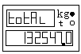
b） 按下〖确认〗键，仪表显示出主累加器的累加次数。 | 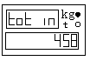
c） 按下〖确认〗键 ，仪表返回正常称重状态。

6.6 分类累加及总和值的查看
a) 按下〖总和〗键，仪表显示出主累加器的累加值。
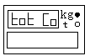
b) 按下〖代码〗键，仪表显示提示输入分类代码值。 | 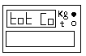
c) 用数字键键入分类代码值（如1234）。 | 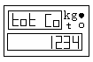
d) 按下〖确认〗键，仪表显示分类累加值。 | 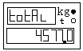
e) 按下〖确认〗键，仪表显示分类累加次数。 | 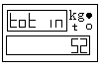
f) 按下〖确认〗键，仪表返回正常称重状态。

6.7 清除

6.7.1 主累加器的清除
a) 按下〖总和〗键，仪表显示出主累加器的累加值。
b) 按下〖清除〗键，仪表显示： | 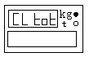
c)
(ⅰ) 若确要清除累加值，可按下〖确认〗键 ，仪表将清除总和值并返回称重状态。
(ⅱ) 若不清除累加值，可按下〖清除〗键，仪表返回正常称重状态。

6.7.2 分类累加的清除

6.7.2.1 所有分类累加值的清除

a) 按下〖总和〗键，仪表显示出主累加器的累加值。
b) 按下〖代码〗键，仪表显示： | 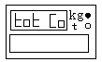
c) 按下〖清除〗键，仪表显示： | 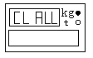
d)
(ⅰ) 若确要清除所有分类累加值，可按下〖确认〗键 ，仪表将清除所有分类累加值并返回称重状态。
(ⅱ) 若不清除分类累加值，可按下〖清除〗键，仪表返回正常称重状态。

6.7.2.2 清除一个分类累加值

a) 按下〖总和〗键，仪表显示出主累加器的累加值。
b) 按下〖代码〗键，仪表显示提示输入分类代码值。
c) 用数字键键入分类代码值（如1234）。
d) 按下〖确认〗键，仪表显示分类累加值。 | 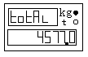

e) 按下〖清除〗键，仪表显示: | 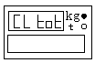
f）
(ⅰ) 若确要清除累加值，可按下〖确认〗键 ，仪表将清除此分类累加值并返回称重状态。
(ⅱ) 若不清除此累加值，可按下〖清除〗键，仪表返回正常称重状态。

第七章 记 录

7.1 记录功能

本仪表具有1200个记录的能力,每个记录包括代号、车号、毛重、净重、皮重、时间、日期等内容。
可以采用自动记录（F-28=2），也可以使用手动记录（F-28=1）
当采用自动记录时，每当完成一次有效的打印命令后，仪表进行记录。
当采用手动记录时，应进行如下操作：
a) 按下〖记录〗键，仪表显示： | 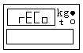
b) 再按下〖记录〗键，仪表显示： | 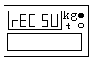
c) 按下〖确认〗键，仪表将予以记录当前称重内容并返回正常称重状态。

注：秤回零后，方可进行下一次记录。

7.2 记录清除
a) 按下〖记录〗键，仪表显示：
b) 按下〖清除〗键，仪表显示： | 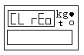
c)
(ⅰ) 若确要清除记录，可按下〖确认〗键 ，仪表将清除所有记录项并返回称重状态。
(ⅱ) 若不清除，可按下〖清除〗键，仪表显示：
d) 按下〖确认〗键，仪表返回正常称重状态。

第八章 查 询

8.1 查询功能
本仪表具有数据查询功能,查询内容包括:
a) 存贮的车号/皮重的查询；
b) 代码的查询；
c) 记录的查询。

8.2 车号/皮重的查询
a) 在正常称重状态下,按下〖查询〗键,仪表显示: | 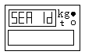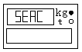
b) 按下〖调出〗键,仪表显示:
c) 如果此时按下〖打印〗键,将打印出所有存贮的车号/皮重值。
d) 按下〖确认〗键,仪表将在主显示窗显示一车号,副显示窗显示其皮重值。 | 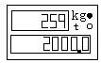
e) 每按一次〖确认〗键,都显示下一组数据,直至查询完成,仪表显示:
中途退出查询，可按三次〖清除〗键，返回称重状态。
f) 按下〖确认〗键,仪表返回正常称重状态。

8.3 代码的查询
a) 在正常称重状态下，按下〖查询〗键，仪表显示：
b) 按下〖代码〗键，仪表显示： | 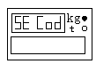
c) 如果要查看全部代码，可按下〖打印〗键，仪表将打印所有代码。

d) 用数字键键入要查询的代码号（例如1234）。 | 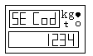  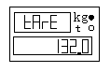
e) 按下〖确认〗键后，仪表显示：
f) 若按下〖打印〗键，仪表将当前代码打印出来。
g) 按下〖确认〗键，仪表显示： | 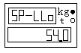  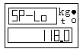
h) 按下〖确认〗键，仪表显示：
i) 按下〖确认〗键，仪表显示： | 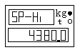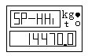
j) 按下〖确认〗键，仪表显示： | 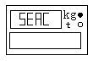
k) 按下〖确认〗键，仪表显示：
l) 按下〖确认〗键，仪表返回正常称重状态。

8.4 记录查询
a) 在正常称重状态下，按下〖查询〗键，仪表显示：

b) 按下〖记录〗键，仪表显示：  表明仪表已进入记录查询状态。 | 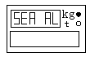
c)
(ⅰ)如果按下〖打印〗键,仪表将所有记录内容打印出来。
(ⅱ)按二次〖清除〗键，仪表退出查询记录状态，返回称重状态。

8.4.1 按车号查询记录
a) 在已进入记录查询状态下，按下〖调出〗键，仪表显示： | 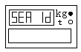
b) 用数字键输入要查询记录的车号并按下〖确认〗键。 | 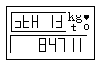
c)
(ⅰ)按下〖打印〗键后，仪表将记录中所有此车号的记录项打印出来。
(ⅱ)按下〖清除〗键，仪表返回正常称重状态。
8.4.2 按代码查询记录
a) 在已进入记录查询状态后，按下〖代码〗键，仪表显示： | 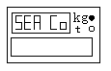
b) 用数字键输入要查询记录的代码号并按下〖确认〗键。 | 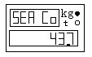
c)
(ⅰ)按下〖打印〗键，仪表将记录中所有此代码号的记录项打印出来。
(ⅱ)按下〖清除〗键，仪表返回正常称重状态

8.4.3 按日期查询记录
a) 在进入记录查询状态后，按下〖确认〗键并保持，同时按下〖日期〗键，仪表显示： | 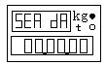
b) 用数字键输入要查询记录的日期，并按下〖确认〗键。 | 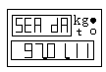
c)
(ⅰ)按下〖打印〗键，仪表将记录中所有此日期的记录项打印出来。
(ⅱ)按下〖清除〗键，仪表返回正常称重状态。
或连续按两次〖清除〗键，仪表从记录查询状态返回到正常称重状态。

第九章 打印口及打印

9.1 打印功能

本仪表具有一个八位并行打印口（Centronics接口），可以连接大多数九针或二十四针八十列以上的打印机，打印机应能支持ESC/P打印控制码。

为提高打印速度，本仪表连接的打印机应具备并且设置有效的2K或2K以上打印缓冲区，在汉字打印方式下，如果打印机速度较慢或无缓冲区，建议用户将仪表设置为单联打印方式，避免打印不同步。

推荐打印机有：CP-800、LQ-150K、LQ-300、LQ-1600K。

9.2 打印口

本仪表打印口为一25芯孔式D型接插件，可以连接标准的打印电缆一条。

管脚定义如下：

表 2
管脚 | 信号 | 方向 | 说明
1 | STROBE | 出 | 通知打印机读取数据
2  3  4  5  6  7  8  9 | DATA1  DATA2  DATA3  DATA4  DATA5  DATA6  DATA7  DATA8 | 出 | 并行8位数据线，每个信号当数据为逻辑1时是高电平，当数据为逻辑0时是低电平。
11 | BUSY | 入 | 接收打印机忙信号
19 | GND |  | 仪表及打印机地线

9.3 打印机的使用

a) 在断电状态下将打印电缆一端插入打印机数据口并固定，

b) 将打印电缆另一端插入仪表打印口，并拧紧固定螺丝。
- 连接无误后将打印机通电并按照打印机使用说明书所述方法安装打印纸。

c) 接通仪表电源，按下〖打印〗键，仪表将从打印机上输出称重信息。

注：

a) 当仪表 (i)“静止”标志未指示; (ii)毛重为负值或零时，打印当前称重值的命令无效。

b) 当仪表显示“Prn Er” 时，表明打印机有故障或未联机，或纸尽。

C) 若打印机能打印数据,但有错字等问题时,建议检查打印电缆是否连接良好。

d) 打印应一次完成，若因故障或其它原因未完成而又不能继续打印时，应关机后重新开机。

9.4 打印方式

表 3
F-18 | 打印方式 | 横向、纵向打印
F-19 | 打印份数 | 1―3 份（仅适用于纵向打印）
F-20 | 打印字体 | 英文、中文

各种打印效果见下图：

a ) 打印记录值（中文）

序号 货号 车号 总重（kg） 净重（kg）皮重（kg） 日期 时间

1 1245 1212 25000 15000 10000 97/03/19 10:59:21

2 3698 25 25000 5000 20000 97/03/19 10:59:54

3 3698 1231 25000 15000 10000 97/03/19 11:00:30

b) 打印记录值（英文）

NUMBER CODE ID GROSS（kg） NET（kg） TARE（kg） DATE TIME

1 1245 1212 25000 15000 10000 97/03/19 10:59:21

2 3698 25 25000 5000 20000 97/03/19 10:59:54

3 3698 1231 25000 15000 10000 97/03/19 11:00:30

c) 纵向打印单据一联（中文）
 | 序号 | 4
 | 货号 | 1245
 | 车号 | 25
 | 总重 | 25000.kg
 | 净重 | 5000.kg
 | 皮重 | 20000.kg
 | 日期 | 97/03/19
 | 时间 | 11:00:30
- 纵向打印单据三联（中文）
序号 | 4 | 序号 | 4 | 序号 | 4
货号 | 1245 | 货号 | 1245 | 货号 | 1245
车号 | 25 | 车号 | 25 | 车号 | 25
总重 | 25000.kg | 总重 | 25000.kg | 总重 | 25000.kg
净重 | 5000.kg | 净重 | 5000.kg | 净重 | 5000.kg
皮重 | 20000.kg | 皮重 | 20000.kg | 皮重 | 20000.kg
日期 | 97/03/19 | 日期 | 97/03/19 | 日期 | 97/03/19
时间 | 11:00:30 | 时间 | 11:00:30 | 时间 | 11:00:30
- 纵向打印单据三联（英文）
NUMBER | 4 |  | NUMBER | 4 |  | NUMBER | 4
CODE | 1245 |  | CODE | 1245 |  | CODE | 1245
ID | 25 |  | ID | 25 |  | ID | 25
GROSS | 25000.kg |  | GROSS | 25000.kg |  | GROSS | 25000.kg
NET | 5000.kg |  | NET | 5000.kg |  | NET | 5000.kg
TARE | 20000.kg |  | TARE | 20000.kg |  | TARE | 20000.kg
DATE | 97/03/19 |  | DATE | 97/03/19 |  | DATE | 97/03/19
TIME | 11:00:30 |  | TIME | 11:00:30 |  | TIME | 11:00:30

9.5 累加打印
a) 在正常称重状态下,按下〖总和〗键,仪表显示: | 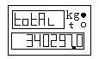

b) 按下〖打印〗键，仪表将累加及累加次数打印出来。

9.6 分类累加打印

a) 在称重状态下,按下〖总和〗键,仪表显示:
b) 按下〖代码〗键，仪表显示： | 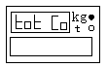

c)

(ⅰ)按下〖打印〗键，仪表将所有分类累加值打印出来。

(ⅱ)按〖确认〗键，仪表返回称重状态。

第十章 校 准

10.1 校准说明

本仪表应在以下情况时进行校准

a)首次安装、复检或衡器部件更换后。

b)使用中发现衡器超差或漂移。

注：在开始校准之前，本仪表至少应预热30分钟以保证校准精度。

10.2 操作方法

10.2.1 校准选项一览表

表 4
序号 | 名称 | 显示提示 | 选项内容
1 | 重量单位 | Unit | *1: kg 2: t
2 | 小数点位置 | CAL P t | *0: 无小数 1: 一位小数 2: 二位小数 3: 三位小数 4: 四位小数
3 | 分度值 | CAL d | 1 , 2 , 5, *10, 20, 50
4 | 校秤方式 | CAL Ad | *1: 自动 2: 手动

注：带 * 的为出厂设定值。
    - 校准步骤

10.2.2.1 参数选择
a) 将SW 2开关拨到ON状态,仪表显示:  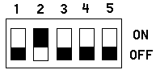  数秒后,显示变为:  其中 “X”表示选择重量单位值,有kg 和 t 两种选择,可通过数字键入”1,2”或用〖累加〗、〖累减〗键来选择。 | 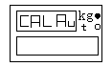  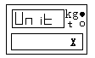
b) 确认后，按下〖确认〗键，显示变为：  其中 “X”表示小数点位数,分为无小数点、一位小数、两位小数、三位小数及四位小数共5种，可通过数字键键入“0，1，2，3，4”或用〖累加〗、〖累减〗键来选择。 | 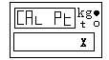
c) 确认后，按下〖确认〗键，显示变为：  其中 “XX”表示分度值,分为“1，2，5，10，20，50”共6种，可通过数字键键入或用〖累加〗、〖累减〗键来选择。 | 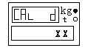

d) 确认后，按下〖确认〗键，显示变为:  提示进行量程输入，可通过数字键键入量程。 | 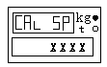
e) 确认后，按下〖确认〗键，显示变为:  其中 “X”表示选择校准方式值，有“手动、自动”两种选择，可通过数字键键入或〖累加〗、〖累减〗键来选择。  1: 自动 2: 手动 | 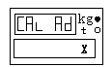
f) 确认后，按下〖确认〗键，则仪表根据校准方式的选择，分别进入手动校准或自动校准。

10.2.2.2 手动校准

进入手动校准后,仪表以0.1d的精度显示实际重量信号,在手动校准期间,一旦按下〖去皮〗键，均返回到10.2.2.1的第a)步。
- 空秤校准

保持衡器为空秤,待 “静止” 标志指示后,按下〖空秤〗键，即完成空秤校准,此时仪表显示为 “0”。

在未进行量程校准之前,空秤校准可多次进行。
- 称量校准

加载后，输入实际加载重量值，待“静止”标志指示后,按下〖确认〗键，即完成称量校准。

注：若仪表显示重量与输入重量值不符，可能是输入灵敏度不匹配，可参看2.3予以计算,并重新进行参数选择。
- 非线性校准

若还要进行非线性校准,可在第一个称量点校准完成后,按下〖转换〗键，再进行第二个称量点校准,操作方法与第b)步完全一致。

10.2.2.3 自动校准
a) 当显示变为:  (ⅰ) 若不进行空秤校准，可按下〖去皮〗键直接进入第b)步;  (ⅱ) 若进行空秤校准，则保持衡器为空秤, 待 “静止” 标志指示后,按下〖确认〗键。 | 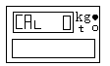

b) 显示变为:  (ⅰ) 若不进行称量校准，可按下〖去皮〗键直接进入第e)步;  (ⅱ) 若要进行非线性校准，可按下〖转换〗键后进入第c)步;  （ⅲ）若进行称量校准，则调整称量值与加载重量值一致，待 “静止” 标志指示后,按下〖确认〗键，进入第e)步。 | 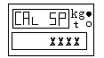
c)显示变为：  提示进行第一称量点校准，加载至称量点1，用数字键键入实际重量值，当“静止”标志指示后，按下〖确认〗键。 | 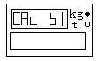
d) 显示变为：  提示进行第二称量点校准，加载至称量点2，用数字键键入实际重量值，当 “静止”标志指示后，按下〖确认〗键。 | 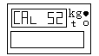
e) 显示变为：  若要重新校秤，可按下〖去皮〗键后进入10.2.2.1第a)步。 | 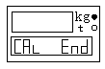
f) 将SW.2开关拨到OFF状态，仪表返回正常称重状态。 | 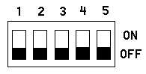

10.3 错误提示

在校准操作中会出现如下错误提示,其含义如下:

CCE ――u u1 参数选择错误(重新选择参数)；

CCE ――u u2 量程参数过大或分度数超出范围(重新输入参数)；

CCE ――u u3 信号太大或输入秤量值太小(检查衡器及传感器,重新校秤量)；

CCE ――u u4 信号太小或输入秤量值太大(检查衡器及传感器,重新校秤量)；

CCE ――u u5 零点值过负(检查衡器及传感器,重新校准零点)；

CCE ――u u6 零点值过高(检查衡器及传感器,重新校准零点)。

第十一章 用户编程功能

11.1 用户编程功能简介
本仪表用户编程项目用“F－”提示，共有编程项目29项。用户可在规定范围内选择适当参数以使仪表更广泛地适用于各种情况。具体项目如下：
表 5
F－1 | 显示速率 | 可选择：16次/秒→显示保持,共八项
F－2 | 滤波系数 | 可选择：最弱→最强，共四项
F－3 | 置零范围 | ±2％或±10％的最大秤量，共两项
F－4 | 静止阈值 | 可选择：0.5d→6d，共八项
F－5 | 静止检测时间 | 可选择：1/8秒→4秒，共八项
F－6 | 空跟阈值 | 可选择：不跟踪→2d，共四项
F－7 | 空跟速率 | 可选择：0.5d/2s→6d/s，共八项
F－8 | 空载阈值 | 可选择：0.5d→10.0d，共四项
F－9 | 超载显示 | 允许或禁止，共两项
F－10 | 负值显示 | 允许或禁止，共两项
F－11 | 累加或累减连续操作 | 允许或禁止，共两项
F－12 | 累加内容 | 显示值或净重值，共两项
F－13 | 累加方式 | 可选择：手动→记录累加，共四项
F－14 | 预热归零 | 不归零或F-3范围内归零，共两项
F－15 | 串口速率 | 可选择：1200→9600bit/s，共四项
F－16 | 发送内容 | 显示内容或毛重，共两项
F－17 | 输出条件 | 连续输出→串行打印机，共四项
F－18 | 打印方式 | 横打或纵打，共两项
F－19 | 打印份数 | 可选择: 1份→3份,共三项
F－20 | 打印字体 | 西文或中文，共两项
F－21 | 自动打印 | 允许或禁止，共两项
F－22 | 动态打印 | 允许或禁止，共两项
F－23 | 连续打印 | 允许或禁止，共两项
F－24 | 数字去皮 | 允许或禁止，共两项
F－25 | 键有效 | 允许或禁止，共两项
F－26 | 自动清楚皮重 | 允许或禁止，共两项
F－27 | 自动删皮重 | 允许或禁止，共两项
F－28 | 自动记录 | 允许或禁止，共两项
F－32 | 工作方式 | 特殊或普通，共两项

注：“空跟”为空秤跟踪（又称零点跟踪）的缩称。

11.2 用户编程功能操作
a) 将仪表封盖打开。
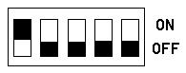b) 将SW1开关拨到“ON”状态，  显示变为： | 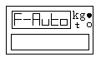
c) 在显示“F－AUTO”的约5秒钟内，按下〖确认〗键后， 仪表自动地将所有编程项目设置为出厂值，并进入编程状态。  若不按〖确认〗键，则5秒钟后，仪表进入编程状态。  显示变为: | 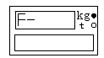
d) 用数字键输入所需编程的代码号并按下〖确认〗键（如F1），则副显示窗显示当前设置参数。 | 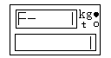
e) 若不需改变可直接进入f)，若要改变参数，可通过  (ⅰ)〖累加〗和〖累减〗键来查找所需的参数并按〖确认〗键确认。  (ⅱ)数字键键入参数值（如2）并按〖确认〗键确认。  若还要改变另一参数设置，可按下〖清除〗键后，重新进入d)。 | 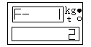
f) 若连接有打印机，可按下〖打印〗键，将打印所有编程项目及参数。
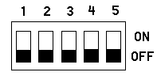g) 将SW1开关拨回到“OFF”，编程结束。 | 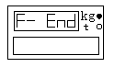
h) 仪表返回称重状态。

11.3 错误提示
“F Err 1” 指示无用户输入的参数值
“F Err 2” 指示无用户输入的编程代码

11.4 用户编程功能及设置项目
表 6

显 示 速 率 调 整
F-1 | 1 | 16次/秒
F-1 | 2 | 8次/秒
F-1 | *3 | 4次/秒
F-1 | 4 | 2次/秒
F-1 | 5 | 1次/秒
F-1 | 6 | 显示保持“静止”值或用〖清除〗键清除
F-1 | 7 | 显示保持非空秤“静止”值或用〖清除〗键清除。
F-1 | 8 | 保持最大值或用〖清除〗键清除

注：a)带 * 号的参数为出厂值。

b)当仪表处于保持功能时，以每秒4次的速率更新显示。
表 7
滤 波 系 数 调 整
F－2 | 1 | 最弱
F－2 | *2 | 弱
F－2 | 3 | 强
F－2 | 4 | 最强
注：本项目设置应当以称重环境为参考。当称重环境不稳定，如由于风、振动或被称物不能完全静止而造成显示数值跳变时，应选择滤波系数强或最强。若要快速称重，应选择滤波系数最弱以快速显示反应。
本滤波器的截止频率分别为8Hz、2Hz、1Hz 0.5Hz。
表 8
置 零 范 围
F－3 | *1 | ±2％最大秤量
F－3 | 2 | ±10％最大秤量
注：此项目规定了〖空秤〗键功能与零点跟踪总效果的范围，按照国家标准3级静态衡器应为最大秤量的±2％。
表 9
静 止 阈 值
F－4 | *1 | 0.5d
F－4 | 2 | 1.0d
F－4 | 3 | 1.5d
F－4 | 4 | 2.0d
F－4 | 5 | 3.0d
F－4 | 6 | 4.0d
F－4 | 7 | 5.0d
F－4 | 8 | 6.0d

注：只有当仪表显示值变化不大于本项设定值时，仪表才进行静止判断，否则仪表认为不静止。

表 10
静 态 检 测 时 间
F－5 | 1 | 1/8秒
F－5 | 2 | 1/4秒
F－5 | 3 | 1/2秒
F－5 | 4 | 3/4秒
F－5 | *5 | 1秒
F－5 | 6 | 2秒
F－5 | 7 | 3秒
F－5 | 8 | 4秒
注：在条件F-4符合情况下，按本项设置的时间间隔，进行静止判断，并相应显示指示。
表 11
空 跟 阈 值
F－6 | 1 | 0（不跟踪）
F－6 | *2 | 0.5d
F－6 | 3 | 1.0d
F－6 | 4 | 2.0d
表 12
空 跟 速 率
F－7 | 1 | 0.5d / 2秒
F－7 | *2 | 0.5d / 秒
F－7 | 3 | 1.0d / 秒
F－7 | 4 | 1.5d / 秒
F－7 | 5 | 2.0d / 秒
F－7 | 6 | 3.0d / 秒
F－7 | 7 | 4.0d / 秒
F－7 | 8 | 6.0d / 秒
注：按照国家标准对于3级静态衡器的要求，空跟速率应不大于0.5d/秒。

表 13
空 载 阈 值
F-8 | *1 | 0.5d
F-8 | 2 | 1.0d
F-8 | 3 | 4.0d
F-8 | 4 | 10.0d
注：本项目用以设置衡器视为“空秤”的范围，以用来作为累加、保持等功能的依据。当衡器使用环境较恶劣或使用频繁时，此项值应选择大一些。
表 14
超 载 显 示
F-9 | *1 | 禁止
F-9 | 2 | 允许
注：当仪表信号超过最大秤量8d时，本项目来选择继续显示还是超载提示。
表 15
负 值 显 示
F-10 | 1 | 禁止
F-10 | *2 | 允许
注：当仪表信号低于“零点”8d时，本项目来选择继续显示还是提示出错。
表 16
“累加” “累减”连续操作
F-11 | *1 | 禁止
F-11 | 2 | 允许
注: 当选择1时,仅当仪表回 “空秤” 后,才允许下一次累加功能,同时 “累减” 功能作为累加修正使用,即当本次累加错误,仪表未进行其它操作,且未回“空秤” 时,可将本次累加从总和中修正出去。
表 17
累 加 内 容
F-12 | *1 | 显示值
F-12 | 2 | 净重值

表 18
累 加 方 式
F-13 | *1 | 手动累加
F-13 | 2 | 自动累加
F-13 | 3 | 打印累加
F-13 | 4 | 记录累加
表 19
预 热 归 零
F-14 | 1 | 不归零
F-14 | *2 | F-3范围内归零
注：当选择2时，在仪表预热期间，当信号小于F-3范围内且衡器静止时，仪表自动认“空秤”。当选择1时，仪表预热期内不判空秤。
表 20
串 口 速 率
F-15 | 1 | 1200波特 / 秒
F-15 | *2 | 2400波特 / 秒
F-15 | 3 | 4800波特 / 秒
F-15 | 4 | 9600波特 / 秒
表 21
发 送 内 容
F-16 | *1 | 显示值
F-16 | 2 | 毛重值
表 22
输 出 条 件
F-17 | *1 | 连续输出
F-17 | 2 | 静止输出
F-17 | 3 | 命令输出
F-17 | 4 | 串行打印机

注: 当选择命令输出时，仅当仪表接收到输出命令后方发送数据；当选择串行打印机时，串口当作打印口使用。

表 23
打 印 方 式
F-18 | *1 | 横向打印
F-18 | 2 | 纵向打印
注: 横向打印适用于轨道衡、专用衡器方式，纵向打印适用于汽车衡方式。
表 24
打 印 份 数
F-19 | *1 | 1份
F-19 | 2 | 2份
F-19 | 3 | 3份
注: 本项目选择仅针对F-18中纵向打印方式有效。
表 25
打 印 字 体
F-20 | 1 | 英文
F-20 | *2 | 中文
注: 当打印机内装汉字库时，可选择中文打印。
表 26
自 动 打 印
F-21 | *1 | 禁止
F-21 | 2 | 允许
表 27
动 态 打 印
F-22 | *1 | 禁止
F-22 | 2 | 允许
注: 对于静态贸易结算衡器，禁止动态打印。
表 28
连 续 打 印
F－23 | *1 | 禁止
F－23 | 2 | 允许

表 29
数 字 去 皮
F－24 | 1 | 禁止
F－24 | *2 | 允许
表 30
键 有 效
F－25 | 1 | 禁止
F－25 | *2 | 允许
自动清除皮重
F－26 | *1 | 禁止
F－26 | 2 | 允许
自动删除皮重
F－27 | *1 | 禁止
F－27 | 2 | 允许
表 31
自 动 记 录
F－28 | *1 | 禁止
F－28 | 2 | 允许
表 32
衡器工作方式
F-32 | 1 | 特殊
F-32 | *2 | 普通
注: 当衡器处于环境恶劣状况时,如经常性大风、大雨、强振动，强电磁干扰时，应选择“特殊”工作方式。

第十二章 串 行 口

12.1 简介
本仪表具有RS-232C、20mA电流环各一个，其中RS-232C为一个全双工口，20mA电流环为一个半双工口。电原理如下：

9
20mA电流环
1

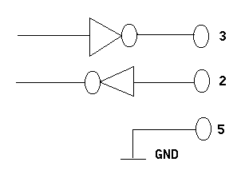

RS-232C

图8
本仪表数据发送为间断方式，在一帧发送期间，可能因发送速率不同而分为几次间隔发送。

由用户编程决定的串口项目如表33。

表 33
F－15 | 串口速率 | 1200,2400,4800,9600（bit/s）
F－16 | 发送内容 | 显示内容、毛重
F－17 | 输出条件 | 连续,静止,命令,打印机输出

12.2 管脚定义
串行口端子及定义如表34。
表 34
端子 | 定 义
1 | I－ 电流环负
2 | RXD数据接收
3 | TXD数据发送
4 | N．C
5 | GND 地
6 | （485）
7 | （485）
8 | N.C
9 | I＋ 电流环正

12.3 串行口数据格式

12.3.1 信号格式
类型：RS－232C/20mA电流环
方式：RS-232C为全双工、20mA电流环为半双工
格式：波特率 1200、2400、4800、9600（bit/s）
数据位 7位
停止位 1位
校验位 1位（偶）
代码 ASCII
 | 起始位 | 0 | 1 | 2 | 3 | 4 | 5 | 6 | 校验位 | 停止位

表 35
逻辑 | RS－232C | 20mA电流环
1 | －5~－9V | 20mA
0 | ＋5~＋9V | 0
12.3.2 数据格式
12.3.2.1 称重数据格式
1 | 2 | 3 | 4 | 5 | 6 | 7 | 8 | 9 | 10 | 11 | 12 | 13 | 14 | 15 | 16 | 17 | 18
 |  | ， |  |  | ， |  |  |  |  |  |  |  |  |  |  | CR | LF
信息1区 信息2区 数据区 单位 结束符

表 36
字节顺序 | 发送内容 | HEX值 | 意 义
1，2 | OL | 4F 4C | 仪表故障
1，2 | ST | 53 54 | 仪表处于静止
1，2 | US | 55 53 | 仪表处于非静止
1，2 | ZR | 5A 52 | 仪表处于零点
1，2 | CH | 43 48 | 仪表工作于应变仪状态
1，2 | Re | 52 65 | 记录数据
1，2 | Co | 43 6F | 代码数据
1，2 | Sv | 53 76 | 存贮数据
3 | ， | 2C | 分隔符

4，5 | NT | 4E 54 | 净重数据
4，5 | GS | 47 53 | 毛重数据
4，5 | TR | 54 52 | 皮重数据
4，5 | CH | 43 48 | 应变仪数据
4，5 | Da | 44 61 | 日期
4，5 | Ti | 54 69 | 时间
4，5 | Id | 49 64 | 车号
4，5 | Co | 43 6F | 代码
4，5 | Ac | 41 63 | 总和值
4，5 | Ai | 41 69 | 累计次数
6 | ， | 2C | 分隔符
7 | ＋ | 2B | 符号位  （当显示值为零时符号为“＋”）
7 | － | 2D | 符号位  （当显示值为零时符号为“＋”）
8~14 | 0~9 | 30~39 | 数据位（当无小数点时，第8位为空格，9~14位为数据；当有小数点时，8~14位均为数据）
8~14 | 小数点 | 2E | 数据位（当无小数点时，第8位为空格，9~14位为数据；当有小数点时，8~14位均为数据）
8~14 | 空格 | 20 | 数据位（当无小数点时，第8位为空格，9~14位为数据；当有小数点时，8~14位均为数据）
15,16 | kg | 6B,67 | 单位
15,16 | t | 20 | 单位
15,16 | uV | 74 | 单位
17 | CR | 0D | 结束符
18 | LF | 0A | 结束符
      - 功能数据格式

1 2 3
7F | OD | OA
12.3.3串行口命令
当F-17设置为命令输出方式后,本仪表可由串行口命令来工作。这些命令描述如下：
当命令不能被仪表接受时,将会有如下反应:
? CR LF: 命令格式非法或未定义
I CR LF: 仪表状态不正确
表 37
命令 | 意 义 | 仪 表 响 应
Z CR LF | 命令仪表清零  (同〖空秤〗键作用一致) | 如果仪表接受命令,则返回一个Z CR LF。若仪表处于以下状态，此命令无效且返回一个I CR LF:  ● 显示不稳定  ● 超出置零范围

T CR LF | 命令仪表去皮  (同〖去皮〗键作用一致) | 如果仪表接受命令,则返回一个T CR LF。若仪表处于以下状态，此命令无效且返回一个I CR LF：  ● 显示不稳定  ● 超出去皮范围
H CR LF | 命令仪表在毛重净重间转换 | 如果仪表接受命令,则返回一个H CR LF。若仪表未曾去皮，此命令无效且返回一个I CR LF。
C CR LF | 命令仪表清除皮重 | 仪表接受命令且返回一个C CR LF
A CR LF | 命令仪表累加 | 如果仪表接受命令,则返回一个A CR LF。若仪表处于以下状态，则此命令无效且返回一个I CR LF：  ● 显示不稳定  ● 已累加  ● 空秤状态
P CR LF | 命令仪表打印数据 | 如果仪表接受命令,则返回一个P CR LF。若仪表处于以下状态，则返回一个I CR LF：  ● 显示不稳定  ● 打印机有故障  ● 衡器为负值
R CR LF | 命令仪表发送一次数据

第十三章 注意事项

- 仪表正常供电范围为交流187V ~242V，电源频率为50Hz±1Hz，否则需加装电源净化稳压设备。

- 本仪表正常工作环境温度为-10℃~+40℃，湿度小于90％RH，超出这些范围可能造成大的误差。

- 仪表电源接地应确保良好（接地电阻小于4Ω），且不得与其他用电设备供地。

- 仪表长期不用时(如一个月以上)，应根据环境条件经常进行通电检验，以免受潮或其它不良气体侵蚀影响可靠性。

- 仪表长期不用，或更换保险丝，移动位置，清除灰尘等情况时，务必切断电源。

- 仪表发生故障时，应迅速断电，然后通知有关部门及人员进行检查修理，用户不得随意拆开机箱，更不得随意更换内部零件。

- 仪表的工作环境应避免以下情况，以免影响仪表正常工作：
  - 暴露在阳光直射处，风、雨的自然环境下；
  - 靠近热源、水源、振动源处；
  - 使用环境温差变化大；
  - 使用环境潮湿或有腐蚀性气体；
  - 使用环境有易燃，易爆、腐蚀性气体或粉尘较大；
  - 仪表电源附近接有感性负载用电设备，如电铃等。
- 应遵守使用手册及其它技术资料的有关规定。

第十四章 故障信息提示
仪表提示信息 | 含 义
OUER | 显示并声音提示信号超载
₋₋₋₋₋₋₋₋₋₋ | 提示信号太小
⁻⁻⁻⁻⁻⁻⁻⁻⁻⁻ | 提示信号太大
---OF | 提示信号太小
P r n E r | 提示打印机错误
--- OFU | 故障
- | 提示模拟信号负
No I d | 无此车号
I d E Er | 已有此车号
I d FUU | 车号溢出
ACC E r | 累加操作错误
ACC FU | 累加溢出
r EC FU | 车辆记录满
C o d FU | 货号分类满

本产品执行标准  GB/T7724－1999 |   鲁制00000022



济南金钟电子衡器股份有限公司
地址:山东省济南市英雄山路147号
邮编: 250002
电话: (0531) 2971420
传真: (0531) 2983473

2004年5月编制
2004年5月第1次印刷

